Муниципальное бюджетное дошкольное образовательное учреждение
«Детский сад общеразвивающего вида № 4»
Проект
«Мама у каждого одна»
(Для детей младшего дошкольного возраста)

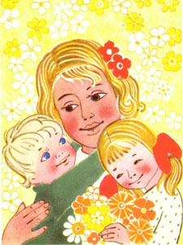

ПОДГОТОВИЛ ВОСПИТАТЕЛЬ:
ВЫСШЕЙ КВАЛИФИКАЦИОННОЙ КАТЕГОРИИ:

Бочкова Л.А.
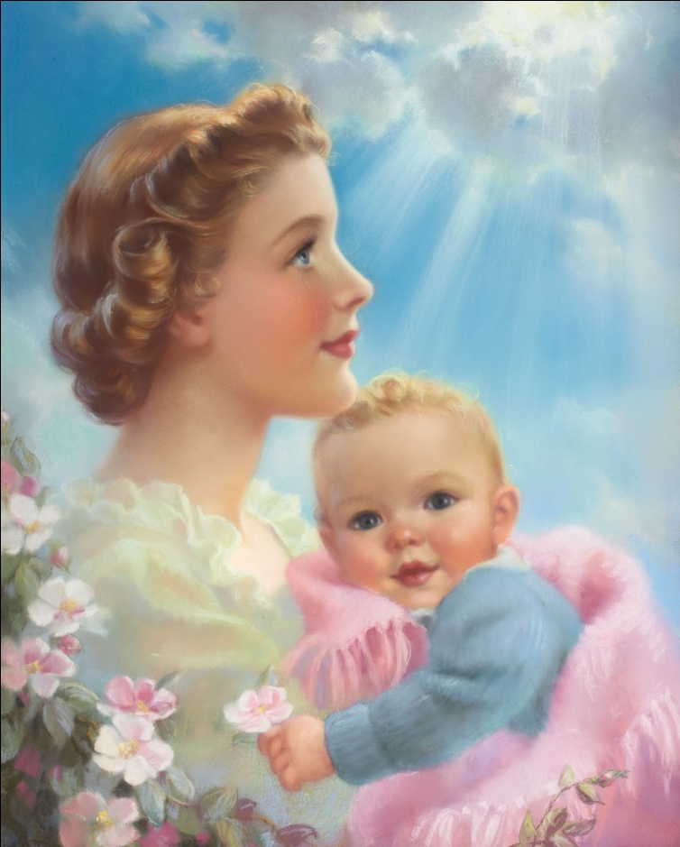
Актуальность проекта

В силу занятости родителей современные дети мало знают об интересах родителей, их увлечениях, мечтах... Они не имеют представлений о профессиональной деятельности своих родителей, не могут понять, что родители устают на работе. Дети капризничают, не слушаются родителей. Часто можно увидеть, как ребенок начинает капризничать, закатывать истерики при виде своих родителей. А родители, в свою очередь, уставшие после работы, не имеют сил и желания вникнуть в какие-то тонкости «садовской» жизни своего ребенка. В лучшем случае, поинтересуются, что дали на обед, что делали на занятиях, и была ли у них прогулка. Для каждого из нас самый дорогой и близкий человек – это МАМА. Очень большое значение для развития личности ребёнка имеет взаимопонимание между ребёнком и матерью. Любовь мамы - это забота и помощь во всём. Несмотря на это, всё чаще любовь к маме дети связывают только с материальными ценностями, а не духовными. Детям в силу возраста, трудно понять, что мама нуждается в благодарности, помощи и заботе. Поэтому детский сад должен стать связующим звеном между детьми и их родителями, должен помочь им узнать, понять и принять друг друга, воспитывать в ребенке любовь, уважение, чувство сопереживания и взаимопомощи близкому человеку – маме. Это является необходимым составляющим в нравственном воспитании детей.

Цель проекта:
Воспитывать чуткое, доброе, заботливое отношения и любовь к своей маме.

Задачи:
Формировать знание детей о роли мамы в жизни ребенка;
способствовать созданию теплых взаимоотношений в семье;
побудить детей выражать благодарность своим мамам за заботу через продуктивную деятельность (аппликацию, рисование, лепку); способствовать развитию эмоциональной отзывчивости у детей;
развивать коммуникативные навыки детей, умение находить выход из проблемных ситуаций;
воспитывать чувство любви и уважения к маме.

Описание проекта:
- Беседы о маме:
«Как я помогаю маме»
«Мамин портрет»
«Мамины помощники».
«Мамы разные нужны, мамы разные важны».
«Что, любит моя мама?»

- Сюжетно- ролевые игры:
«Дом- семья» » («Дочки матери»,»Встреча гостей», «Мамин день рождения»,»Мама и дети»)
«Мамина работа»(мама-продавец, мама-врач, мама-парикмахер)

- Дидактические игры:
«Назови профессию»
«Кому что нужно»
«Мамы и детки».

«Закончи предложение»
1. Моя мама радуется, когда...
2. Моя мама сердится, когда...
3. Мне вместе с мамой нравится...
4. Если у мамы плохое настроение...
5. Когда я стану мамой, то (для девочек)

- Знакомство с поговорками и пословицами о маме:
Маменька родимая – свеча неугасимая.
Без матушки родной и цветы не растут.
Всякой матери свое дитя.
Сыр калача белее, а мать всех друзей милее.
Сердце матери лучше солнца греет.
Материнская рука на ласку, что пух, мягка.
Материнская забота на дне моря спасет.
У дитя заболит пальчик, а у матери – сердце.
Кто матери не слушает, тот в беду попадет.
Береги отца и мать – других не сыщешь.
Нет милее дружка, чем родима матушка.
При солнышке тепло, при матушке добро.
Все купишь, а отца и матери не купишь.
Птица рада весне, а младенец – матери.
Матушкин гнев – что весенний снег: много его выпадает, да скоро тает.
Природа-мать – начало всех начал.
Одна у человека родная мать, одна у него и Родина.
Материнская ласка конца не знает.

- Словесные игры:
«Как зовут твою маму»
Цель: Закреплять знания детей имени своей мамы.
Игровые правила: Дети стоят в кругу, передают друг другу мяч и называют имя своей мамы («Мою маму зовут …»). Если ребенок затрудняется, то помогает воспитатель.

«Назови ласково»
Цель: Учить ласково обращаться к своей маме.
Игровые правила: Дети стоят в кругу, передают друг другу мяч и произносят ласковые слова, которые они говорят своей мамочке.

«Профессия мамы»
Цель: Уточнить и расширить знания детей о профессии мамы
Игровые правила: Дети стоят в кругу. Воспитатель бросает мяч ребенку, а ребенок называет, кем работает его мама и что она делает («Моя мама врач, она лечит людей»)

«Мамочка»
Кто пришел ко мне с утра? – Ма-моч-ка!
Кто сказал: «Вставать пора!»? – Ма-моч-ка!
Кашу кто успел сварить? – Ма-моч-ка!
Чаю в чашку кто налил? – Ма-моч-ка!
Кто косички мне заплел? – Ма-моч-ка!
Целый дом один подмел? – Ма-моч-ка!
Кто меня поцеловал? – Ма-моч-ка!
Кто ребячий любит смех? – Ма-моч-ка!
Кто на свете лучше всех? – Ма-моч-ка!

- Музыкальная деятельность:
Прослушивание музыкальных композиций о маме: «Мы запели песенку»,
«Мамонтёнок и мама », «Пусть всегда будет мама!», «Я Ваша мама...»

- Презентация для детей «Мамины помощники».

- Создание альбома: »Моя милая мамочка»

- Рассматривание иллюстраций
«Как мы помогаем маме?»
Рассматривание иллюстраций о профессиях мам

- Просмотр мультфильма «Мама для момонтёнка»

11. Чтение художественной литературы:
З. Воскресенская «Мама», Благинина Е. «Посидим в тишине», Е. Серова «Мамин день», Сэм Макбратни «Знаешь, как я тебя люблю», С. Михалков«А что у вас?», Н. Саконская «Разговор о маме», Н. Носов «Самая красивая», А. Барто «Разлука», «Мама поёт» ,В.Берестов «Праздник мам», Э. Успенский «Если был бы я девчонкой»
12.Драматизация сказки «Волк и 7 козлят»

13. Подвижные игры:
«Котята и щенята»; «Коршун и наседка»;«Найди себе пару» ; «Подтолкни шарик»

14.Художественно – эстетическое развитие:
Аппликация: «Красивые салфеточки для мамы»
Рисунки «Солнышко для мамы…», «Бусы для мамочки».
Лепка «Веточка мимозы».
15. Взаимодействие с родителями:
Консультация «Как поощрять ребенка».
Консультация «В какие игры нужно играть дома с детьми».
Фотовыставка «Самая любимая мамочка моя».
Совместное чаепитие, посвященное мамам.

Итоговое мероприятие
Развлечение и мастер класс » Мама у каждого своя»
(Музыкальная сценка «Курочка и цыплята»)
Тип проекта: творческий
Продолжительность: краткосрочный (2 недели)
Участники проекта: воспитатель, дети, родители.

Участие родителей в реализации проекта: Способствовать сближению родителей, детей и педагогов.

Предполагаемый результат: Обогатить знания детей о роли мамы в их жизни, формированию уважительного отношения к своим близким.

Продукт проектной деятельности:
Создание Фотовыставки «Самая любимая мамочка моя»
.Создание альбома «Моя милая мамочка»
Аппликация: «Красивые салфеточки для мамы». Рисунки «Солнышко для мамы…», «Бусы для мамочки».
Лепка «Веточка мимозы».
Театрализованная сценка »Курочка и цыплята».
Дидактические игры:
«Назови профессию»
«Кому что нужно»
«Мамы и детки».


Итоги проекта:

Реализация данного проекта способствовала сближению родителей, детей и педагогов.
Совместные мероприятия способствовали обогащению знаний детей о роли мамы в их жизни, формированию уважительного отношения к своим близким.
Итогом было развлечение «Мама у каждого своя».

Литература:

Развивающие занятия с детьми 3-4 лет / под ред. Л. А. Парамоновой. - М. : ОЛМА Медиа Групп, 2010.
Киселева, Л. С. Проектный метод в деятельности дошкольного учреждения / Л. С. Киселёва. - М., 2004.
Козлова, А. В. Работа с семьёй / А. В. Козлова, Р. П. Дешулина. - М. : ТЦ Сфера, 2004.
Тугушева, Г. П. Педагогические условия реализации нравственного воспитания дошкольников в деятельности / Г. П. Тугушева, А. Е. Чистякова // Дошкольная педагогика. - 2007. - №8.
Ушакова, О. М. Дидактические игры во второй младшей группе / О. М. Ушакова. - М. :ТЦ Сфера, 2010.



